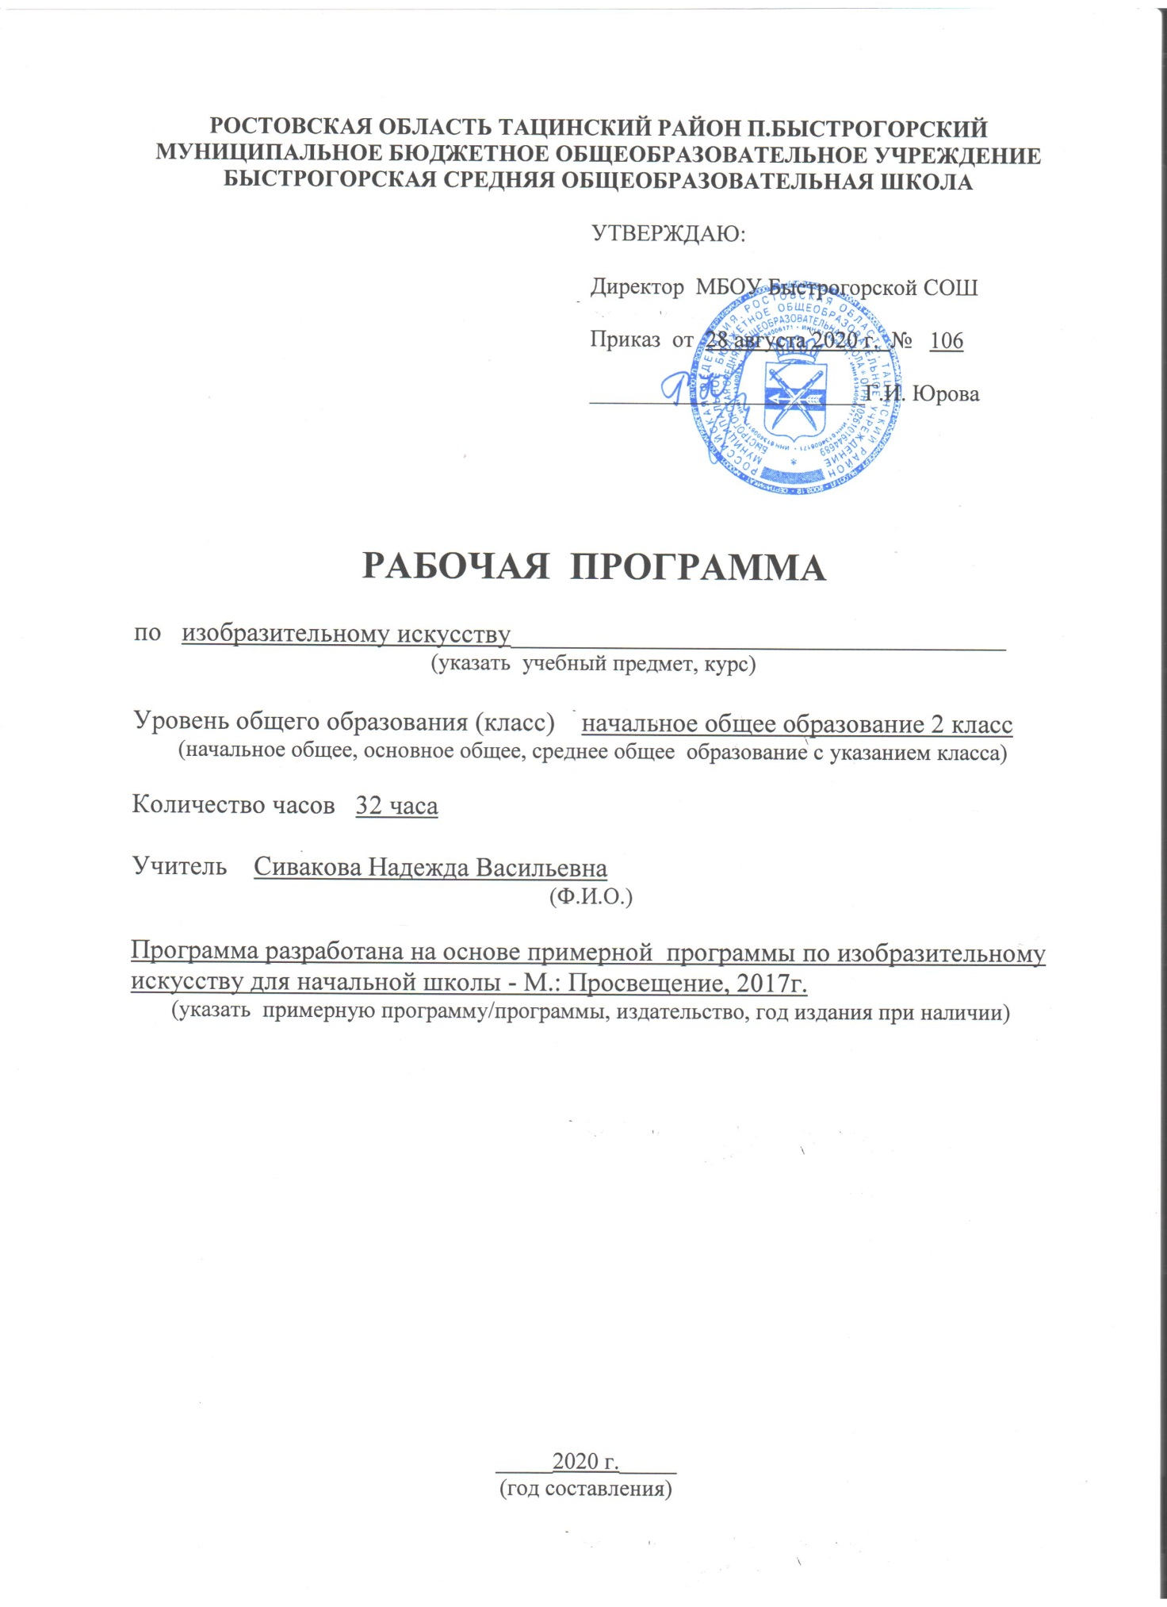

Рабочая программа составлена на основе и в соответствии:
- Федерального государственного образовательного стандарта начального общего образования;
- ООП НОО;
- Примерной программы начального общего образования по изобразительному искусству;
- Авторской программы по изобразительному искусству, Б.М. Неменского, В.Г. Горяева, Г.Е. Гуровой М.: «Просвещение», 2017
- Учебного плана МБОУ Быстрогорской СОШ на 2020-2021 учебный год.

Рабочая программа во 2 классе рассчитана на 1 час в неделю, 34 часа в год (34 учебных недели).

Планируемые результаты изучения предмета
Личностные результаты
В ценностно-эстетической сфере у второклассника будет формироваться:
-эмоционально-ценностное отношение к окружающему миру ( семье, Родине, природе, людям);
-толерантное принятие разнообразия культурных явлений, национальных ценностей и духовных традиций;
-художественный вкус и способность к эстетической оценке произведения искусства, нравственной оценке своих и чужих поступков, явлений окружающей жизни.
В познавательной сфере у второклассника будет развиваться:
-способность к художественному познанию мира;
-умение применять полученные знания в собственной художественно-творческой деятельности.
В трудовой сфере у второклассника будут формироваться:
-навыки использования различных художественных материалов для работы в разных техниках ( живопись, графика, скульптура, декоративно-прикладное искусство, художественное конструирование);
-стремление использовать художественные умения для создания красивых вещей или их украшения.

Метапредметные результаты
У второклассника продолжится формирование:
-умение видеть и воспринимать проявления художественной культуры в окружающей жизни ( техника, музеи, архитектура, дизайн, скульптура и др.);
-желания общаться с искусством, участвовать в обсуждении содержания и выразительных средств произведений искусства;
-активного использования языка изобразительного искусства и различных художественных материалов для освоения содержания различных учебных предметов;
-обогащения ключевых компетенций художественно-эстетическим содержанием;
-мотивации и умений организовывать самостоятельную художественно-творческую и предметно-продуктивную деятельность, выбирать средства для реализации художественного замысла;
-способности оценивать результаты художественно-творческой деятельности, собственной и одноклассников.

Предметные результаты
У второклассника продолжаются процессы:
-формирования первоначальных представлений о роли изобразительного искусства в жизни и духовно-нравственном развитии человека;
-формирования основ художественной культуры , в том числе на материале художественной культуры родного края; эстетического отношения к миру; понимания красоты как ценности, потребности в художественном творчестве и в общении с искусством;
-овладения практическими умениями и навыками в восприятии, анализе и оценке произведений искусства;
-овладения элементарными практическими умениями и навыками в различных видах художественной деятельности ( рисунке, живописи, скульптуре, художественном конструировании), а также в специфических формах художественной деятельности, базирующихся на ИКТ ( цифровая фотография, видеозапись, элементы мультипликации и пр.);
-овладения навыками коллективной деятельности в процессе совместной работы в команде одноклассников под руководством учителя;
-развития навыков сотрудничества с товарищами в процессе совместного воплощения общего замысла.

Содержания предмета

№ | Наименование разделов и тем | Всего часов
1 | Как и чем работает художник? | 8
2 | Реальность и фантазия | 7
3 | О чём говорит искусство | 11
4 | Как говорит искусство | 8
 | Итого: | 34

Как и чем работает художник? (8 ч)
Три основные краски –красная, синяя, желтая.
Пять красок — все богатство цвета и тона. Пастель и цветные мелки, акварель, их выразительные возможности. Выразительные возможности аппликации. Выразительные возможности графических материалов. Выразительность материалов для работы в объеме. Выразительные возможности бумаги. Для художника любой материал может стать выразительным (обобщение темы).
Реальность и фантазия ( 7 ч)
Изображение и реальность. Изображение и фантазия. Украшение и реальность. Украшение и фантазия. Постройка и реальность. Постройка и фантазия. Братья-Мастера Изображения, украшения и Постройки всегда работают вместе.
О чём говорит искусство (11ч)
Выражение характера изображаемых животных. Выражение характера человека в изображении: мужской образ. Выражение характера человека в изображении: женский образ. Образ человека и его характер, выраженный в объеме. Изображение природы в различных состояниях. Выражение характера человека через украшение. Выражение намерений через украшение. В изображении, украшении, постройке человек выражает свои чувства, мысли, настроение, свое отношение к миру.
Как говорит искусство (8ч)
Цвет как средство выражения. Теплые и холодные цвета. Борьба теплого и холодного. Цвет как средство выражения: тихие (глухие) и звонкие цвета. Линия как средство выражения: ритм линий. Линия как средство выражения: характер линий. Ритм пятен как средство выражения. Пропорции выражают характер. Ритм линий и пятен, цвет, пропорции — средства выразительности. Обобщающий урок года.

Календарно – тематическое планирование по изобразительному искусств
№ п/п | Тема урока | Кол-во часов | Планируемые результаты | Дата проведения
 |  |  |  | план | факт
 | Как и чем работает художник? (8 ч)
 | Цветочная поляна.  (Гуашь) | 1 | Освоение представления о правилах работы с гуашью. Формирование умения открывать новое в окружающем мире  Освоение представления о средствах художественно- образной выразительности. Формирование навыков работы с гуашью. Формирование наблюдательности  Формирование навыков работы с восковыми мелками. Формирование чувства цветовой гармонии  Освоение выразительными возможностями графических материалов  Развитие умения передавать характерные особенности животных. Формирование умения работать с пластилином.
 | Природная стихия.  (Гуашь, добавление чёрной и белой краски) | 1
 | Осенний лес | 1
 | Аппликация «Осенний ковёр» (коллективная работа) | 1
 | Графика зимнего леса | 1
 | В мире животных | 1
 | Игровая площадка | 1
 | Праздник в городе | 1
 | Реальность и фантазия ( 7 ч) | 1
 | Птицы родного края. (Изображение и реальность) | 1 | Осмысление представления о понятиях «реальность» и «анималистика». Формирование умения птиц  Формирование наблюдательности и умения видеть прекрасное в окружающем мире. Формирование умения работать гуашью  Освоение представления об украшениях, созданных людьми, о народных промыслах. Формирование образного мышления через преображение природных форм в декоративные
 | Сказочная птица. (Изображение и фантазия) | 1
 | Паутинка. (Украшение и реальность) | 1
 | Кружева. (Украшение и фантазия) | 1
 | Подводное царство (Постройки и реальность) | 1
 | Коллективная работа «Городок-коробок»  (Постройка и фантазия) | 1
 | Братья-Мастера Изображения, Украшения и Постройки всегда работают вместе | 1
 | О чём говорит искусство? (10 ч.) | 1
 | Море. Изображение природы в различных состояниях | 1 | Осмысление представления о способах изображения художником образа человека, о красоте внешней и внутренней  Осмысление представления о декоративно-прикладном искусстве. Формирование навыков аппликативной деятельности. Формирование эстетического вкуса  Осмысление представления о декоре. Освоение представления о способах передачи намерений через украшение. Формирование умения использовать цвет для передачи характера изображения  Формирование умения через творческую работу передавать настроение и характер изображаемого предмета
 | Четвероногий друг. Изображение характера животных. | 1
 | Изображение характера человека: женский образ. | 1
 | Изображение характера человека: мужской образ. | 1
 | Образ человека в скульптуре | 1
 | Человек и его украшения | 1
 | Человек и его украшения | 1
 | «Морской бой Салтана и пиратов». | 1
 | Замок Снежной королевы. Образ здания. | 1
 | Замок Снежной королевы. Образ здания. Окончание работы. | 1
 | Как говорит искусство? (10 ч.) | 1
 | Тёплые и холодные цвета. | 1 | Осмысление представления о тёплых и холодных цветовых гаммах. Освоение навыков работы с гуашью.  Создание колористического богатства внутри одной цветовой гаммы. Формирование умения работать гуашью  Расширение знаний о средствах художественной выразительности.  Освоение представления о линии как средстве выражения чувств и настроения на рисунке.  Развитие навыка творческой работы в технике обрывной аппликации. Формирование умения работать коллективно.  Расширять знания о средствах художественной выразительности.
 | Тихие и звонкие цвета. | 1
 | Что такое ритм линий? | 1
 | Характер линий | 1
 | Ритм пятен | 1
 | Птицы. Пропорции выражают характер. | 1
 | Коллективная работа «Весна. Шум птиц». | 1
 | Декоративная работа «Наши любимые узоры. В гостях у народных мастеров». | 1
 | Выставка работ «Наше творчество». | 1

